AMÉRICA

OCEANÍA

ÁFRICA

ASIA

**EUROPA**

TURISMO KING

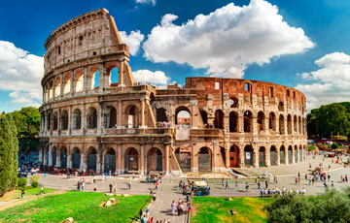

Europa es un continente ubicado enteramente en el hemisferio norte y mayoritariamente en el hemisferio oriental.

“Un viaje de mil millas ha de comenzar con un simple paso”.